Brochure empresarial y Tabla de contenido

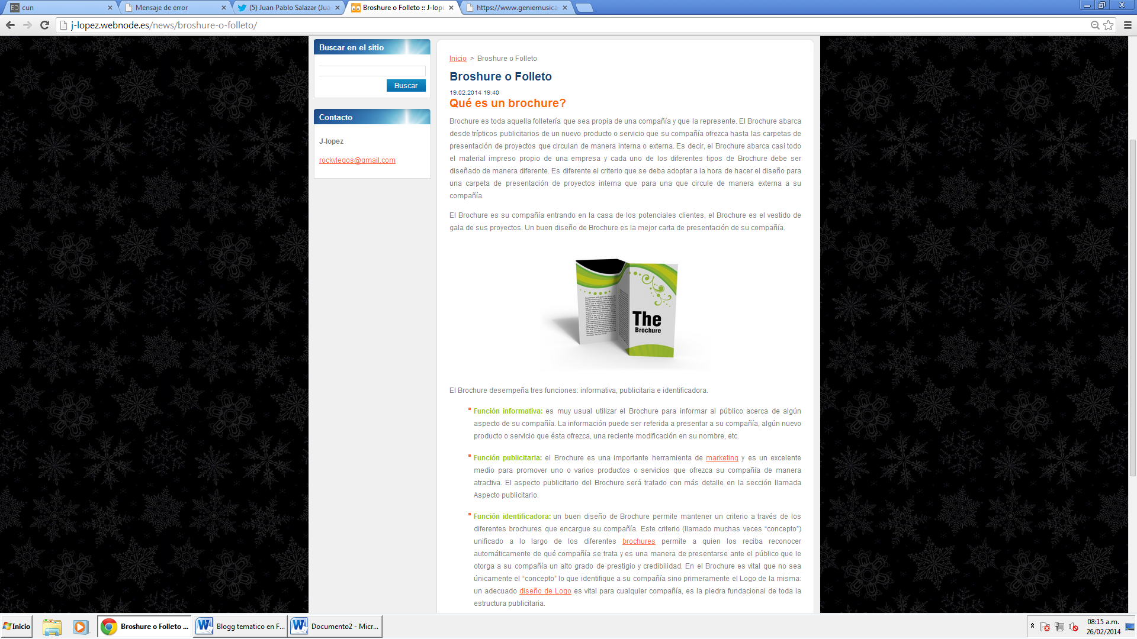

[**http://j-lopez.webnode.es/news/broshure-o-folleto/**](http://j-lopez.webnode.es/news/broshure-o-folleto/)

Clic para ir al site

En esta sección encontraras algunos datos acerca de cómo crear y qué función cumple un folleto dentro de una empresa. También te comentamos sobre un par de programas para crear el tuyo y finalmente encontraras los ejemplos un ejemplo para que te puedas guiar. En nuestro ejemplo de una empresa de papel destacan elementos clave como el nombre de la empresa, nit, datos de contacto, productos y/o servicio que ofrece y marcas de agua.